WOJEWÓDZKI URZĄD PRACY W OPOLU
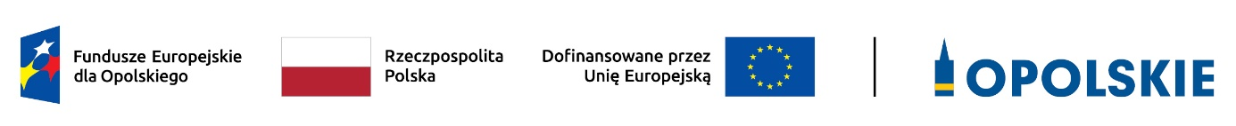
Lista projektów, które otrzymały ocenę negatywną w ramach postępowania konkurencyjnego dla działania 5.6 Edukacja przedszkolna, priorytetu 5 Fundusze Europejskie wspierające opolski rynek pracy i edukację, programu regionalnego FEO 2021-2027 - nabór nr FEOP.05.06-IP.02-001/23
(Subregion Południowy)

Postępowanie konkurencyjne wyboru projektów w ramach EFS+
Termin naboru: 03.07.2023 r. – 08.08.2023 r.

Lp. | Tytuł  projektu | Nazwa  Wnioskodawcy | Kwota wnioskowanego dofinansowania [PLN] | Koszt całkowity projektu [PLN] | Wynik oceny
1. | A ja wolę moje przedszkole - tu nauka i swawole | KATARZYNA WŁODARKIEWICZ MINILANDIA | 537 016,50 | 596 685,00 | NIEWYBRANY DO DOFINANSOWANIA
2. | Dzieci, nasza przyszłość - subregion Południowy | AKADEMIA NAUK STOSOWANYCH - WYŻSZA SZKOŁA ZARZĄDZANIA I ADMINISTRACJI W OPOLU | 3 124 382,25 | 3 992 702,25 | NIEWYBRANY DO DOFINANSOWANIA

Źródło: Opracowanie własne na podstawie uchwały nr 1575/2024 ZWO z dnia 25 listopada 2024 r. w sprawie zmiany uchwały nr 169/2024 Zarządu Województwa Opolskiego z 27 maja 2024r.
w sprawie rozstrzygnięcia postępowania oraz wyboru do dofinansowania projektów w ramach postępowania konkurencyjnego dla działania 5.6 Edukacja przedszkolna, priorytetu 5 Fundusze Europejskie wspierające opolski rynek pracy i edukację, programu regionalnego Fundusze Europejskie dla Opolskiego 2021-2027 (FEO 2021-2027) - nabór nr FEOP.05.06-IP.02-001/23.

Opracowanie: Wydział Wyboru i Realizacji Projektów Funduszy Europejskich
Wojewódzki Urząd Pracy w Opolu
Opole, dn. 02.12.2024 r.

